|  |  |
| --- | --- |
|  | **Министерство науки и высшего образования Российской Федерации**  **Мытищинский филиал**  **Федеральное государственное бюджетное образовательное учреждение**  **высшего образования**  **«Московский государственный технический университет**  **имени Н.Э. Баумана**  **(национальный исследовательский университет)»**  **(МГТУ им. Н.Э. Баумана)** |

ФАКУЛЬТЕТ Космический

КАФЕДРА «Прикладная математика, информатика и вычислительная техника

» К3-МФ

**Лабораторная работа**

*ПО ДИСЦИПЛИНЕ:*

***Системное программное обеспечение***

***НА ТЕМУ:***

***______ Построение и использование хеш-таблицы____­­­_***

***___________________________________________________***

***___________________________________________________***

Студент __К3-43Б__  **__________** Цветков Юрий Алексеевич

(Группа) (Подпись, дата) (И.О.Фамилия)

#### Преподаватель ____________ Чернышов Александр Викторович

(Подпись, дата) (И.О.Фамилия)

*2021 г.*

**Задание**

Построить хеш-таблицу по выбранному списку и осуществить поиск по таблице выбранного ключа.

|  |  |  |  |  |
| --- | --- | --- | --- | --- |
| № в журнале | Хеш функция | Комбинирование многобайтовых ключей | Метод решения коллизий | Количество ключей |
| 22 | Умножение | Сложение по «исключающему ИЛИ» | Метод цепочек | 29 |

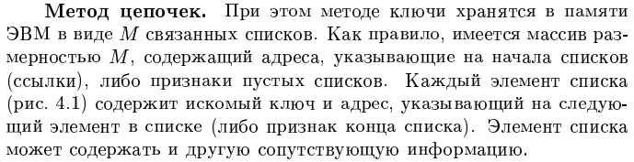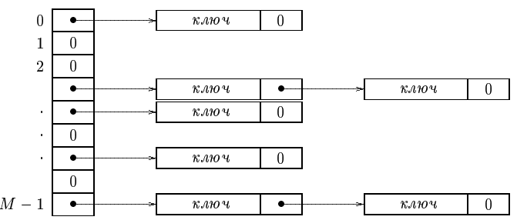

**Метод умножения.** В данном методе используется формула, где h(K) – хеширующая функция, K - ключ, М – простое число (размер хеш-таблицы), А – значение золотого сечения ( (корень из 5 – 1)/2), w – размер машинного слова

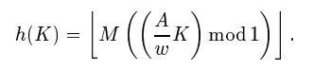

**Код программы**

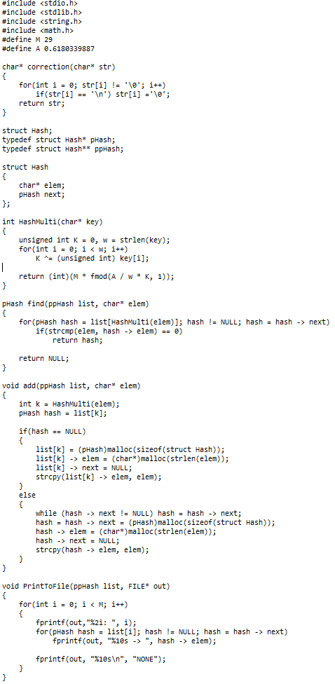

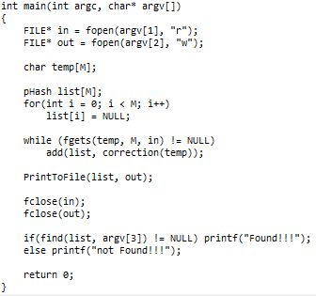

**Исходный файл**

**Состоит из данных мнемокодов команд процессора и директив процессора:**

MOV, ADD, ADC, SUB, STOSB, STOSW, MUL, DEC, INC, CMP, TEST, XOR, ROR, JNZ, JE, JZ, PUSH, POP, LOOP, IN, OUT, BEGIN, END, DB, DW, RB, RW

**Результат работы программы**

